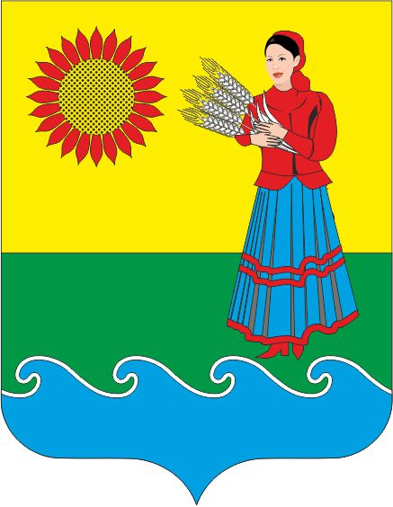

***РОССИЙСКАЯ ФЕДЕРАЦИЯ***

***РОСТОВСКАЯ ОБЛАСТЬ***

***НЕКЛИНОВСКИЙ РАЙОН***

**Муниципальное образование**

***«Натальевское сельское поселение»***

***Администрация Натальевского сельского поселения***

**ПОСТАНОВЛЕНИЕ**

с. Натальевка

«_03_» марта 2025 г. №21

**«О внесении изменений в постановление Администрации Натальевского сельского поселения от 22.05.2012 №19 «Об утверждении Положения о порядке проведения антикоррупционной экспертизы нормативных правовых актов Администрации Натальевского сельского поселения и их проектов»**

В соответствии с Федеральным законом от 17.07.2009 № 172-ФЗ «Об антикоррупционной экспертизе нормативных правовых актов и проектов нормативных правовых актов», руководствуясь Уставом муниципального образования «Натальевское сельское поселение», в целях приведения нормативных правовых актов Администрации Натальевского сельского поселения в соответствие с действующим законодательством Администрация Натальевского сельского поселения

**ПОСТАНОВЛЯЕТ:**

1. Внести в приложение к постановлению Администрации Натальевского сельского поселения от 22.05.2012 № 19 «Об утверждении Положения о порядка проведения антикоррупционной экспертизы нормативных правовых актов Администрации Натальевского сельского поселения и их проектов» следующие изменения:

1.1. в абзаце третьем пункта 2.3 раздела 2 слова «Главе Натальевского сельского поселения» заменить словами «главе Администрации Натальевского сельского поселения»;

1.2. в абзаце втором пункта 3.4 раздела 3 слова «Главе Натальевского сельского поселения» заменить словами «главе Администрации Натальевского сельского поселения»;

1.3. в разделе 4:

1.3.1. в пункте 4.1 слова «независимых экспертов» заменить словами «экспертов по проведению независимой антикоррупционной экспертизы нормативных правовых актов и проектов нормативных правовых актов (далее – независимые эксперты)»;

1.3.2. в абзаце первом пункта 4.2 слова «на сайте проекта и информационного сообщения к проекту» заменить словами «проекта и информационного сообщения к проекту на сайте в разделе «Антикоррупционная экспертиза»;

1.3.3. пункт 4.3 изложить в следующей редакции:

«4.3. Работник Администрации, размещающий информацию о работе Администрации на сайте, в день поступления ему заявки на размещение на сайте проекта и информационного сообщения к проекту размещает указанные проект и информационное сообщение на сайте в разделе «Антикоррупционная экспертиза».

По истечении срока проведения независимой антикоррупционной экспертизы проекта работник Администрации, размещающий информацию о работе Администрации на сайте, в информации к такому проекту размещает сведения об окончании срока проведения независимой антикоррупционной экспертизы по проекту и о поступивших заключениях по результатам независимой антикоррупционной экспертизы.»;

1.3.4. пункт 4.5 после слов «Министерством юстиции Российской Федерации» дополнить словами «в качестве независимых экспертов»;

1.3.5. пункт 4.6 изложить в следующей редакции:

«4.6. Не допускается проведение независимой антикоррупционной экспертизы лицами, указанными в части 1.1 статьи 5 Федерального закона от 17.07.2009 № 172-ФЗ «Об антикоррупционной экспертизе нормативных правовых актов и проектов нормативных правовых актов».»;

1.3.6. в пункте 4.7:

- в абзаце первом слова «Экспертное заключение» заменить словами «Заключение по результатам независимой антикоррупционной экспертизы»;

- в абзаце втором слово «извещении» заменить словом «информационном сообщении к проекту»;

1.3.7. пункт 4.12 изложить в следующей редакции:

«4.12. В случае несогласия разработчика проекта с результатами независимой антикоррупционной экспертизы вопрос выносится на рассмотрение главы Администрации Натальевского сельского поселения. Разработчик проекта по согласованию со специалистом по правовой работе в течение 2 дней с момента окончания срока, установленного для проведения независимой антикоррупционной экспертизы по проекту, направляет докладную записку главе Администрации Натальевского сельского поселения с мотивированным обоснованием своего несогласия с выводами, содержащимися в поступившем заключении по результатам независимой антикоррупционной экспертизы, с приложением проекта, указанного заключения и иных необходимых документов, обосновывающих его позицию.»;

1.3.8. в пункте 4.13:

- в абзаце первом слова «Глава Натальевского сельского поселения» заменить словами «Глава Администрации Натальевского сельского поселения»;

- в подпунктах 4.13.1 и 4.13.2 слово «заключениях» заменить словом «заключении».

2. Настоящее постановление вступает в силу со дня его официального опубликования.

3.Контроль за выполнением настоящего постановления оставляю за собой.

Глава Администрации

Натальевского сельского поселения А.Г.Чернецкий